Отчет о проделанной работе МБУ ДК «Восток» за период с 01 января по 08 января 2024 года

04.01 в Доме культуры прошел детский утренник «Баба Яга и Волшебная ступа».Появление Деда Мороза и Снегурочки вызвало огромную радость и восторг в душе каждого ребенка. Сказочные герои повеселили не только детей, но и их родителей. Кульминационным моментом праздника, конечно же, стала декламация стихотворений Деду Морозу и вручение новогодних подарков.
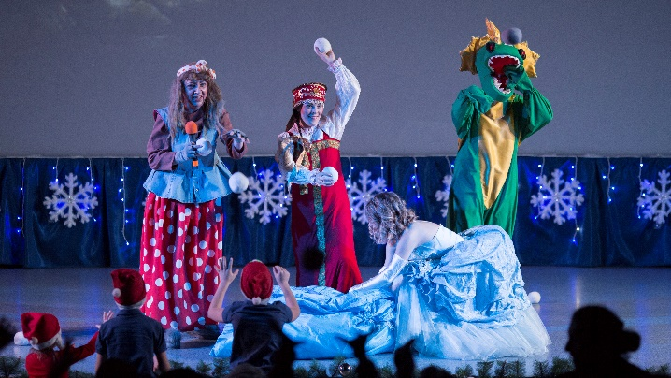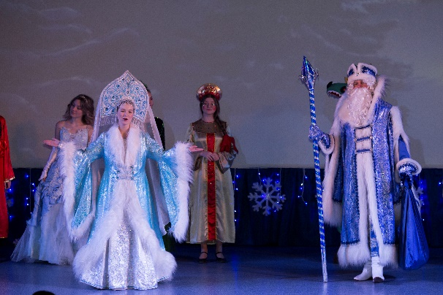
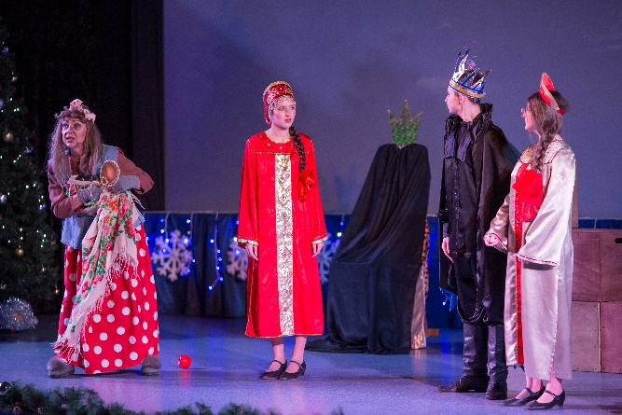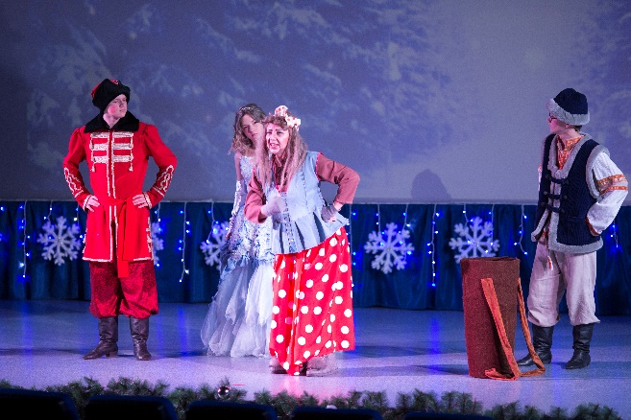

05.01 на городской площади прошла детская игровая программа «Хороводы вокруг елки». Для детей были подготовлены игры и конкурсы у елки, а по завершению все участники были награждены сладкими призами.
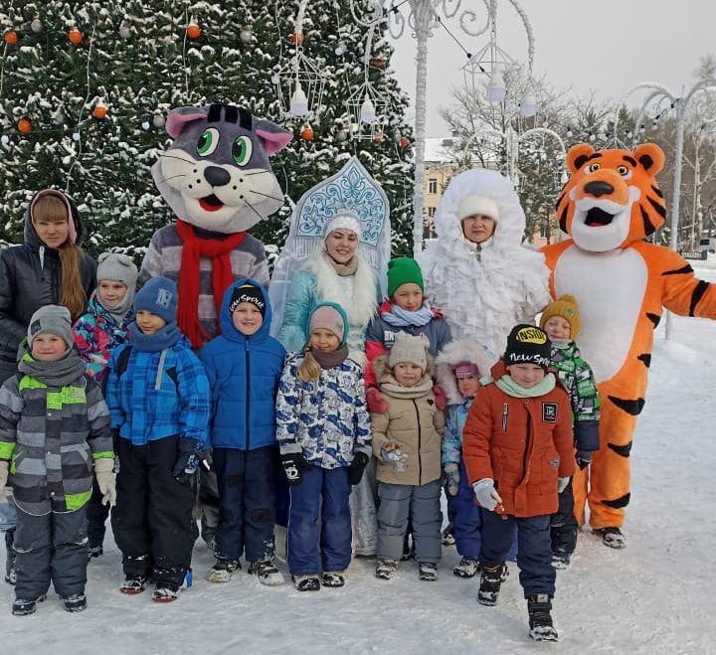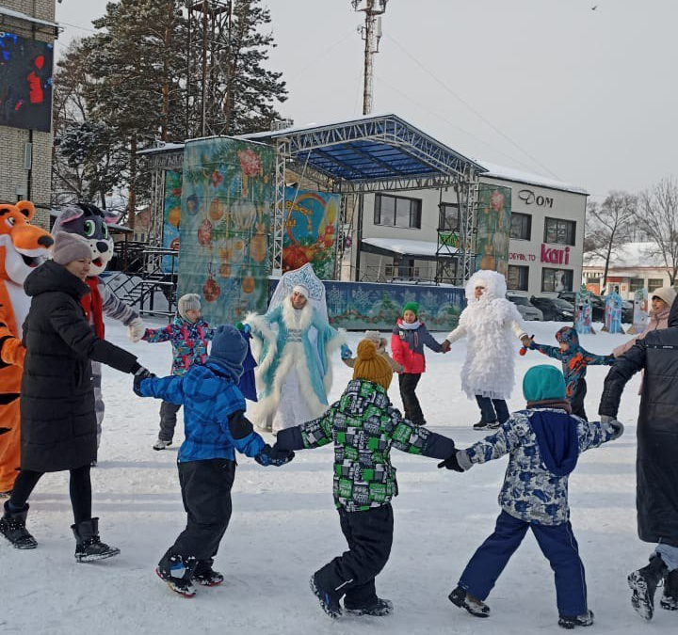
06.01 на городской площади состоялся театрализованный пращдник «Когда приходит Рождество, в предверии празднования Рождества Христова. Лучшие концертные номера от коллективов и солистов Дома культуры "Восток" порадовали горожан на городской площади.
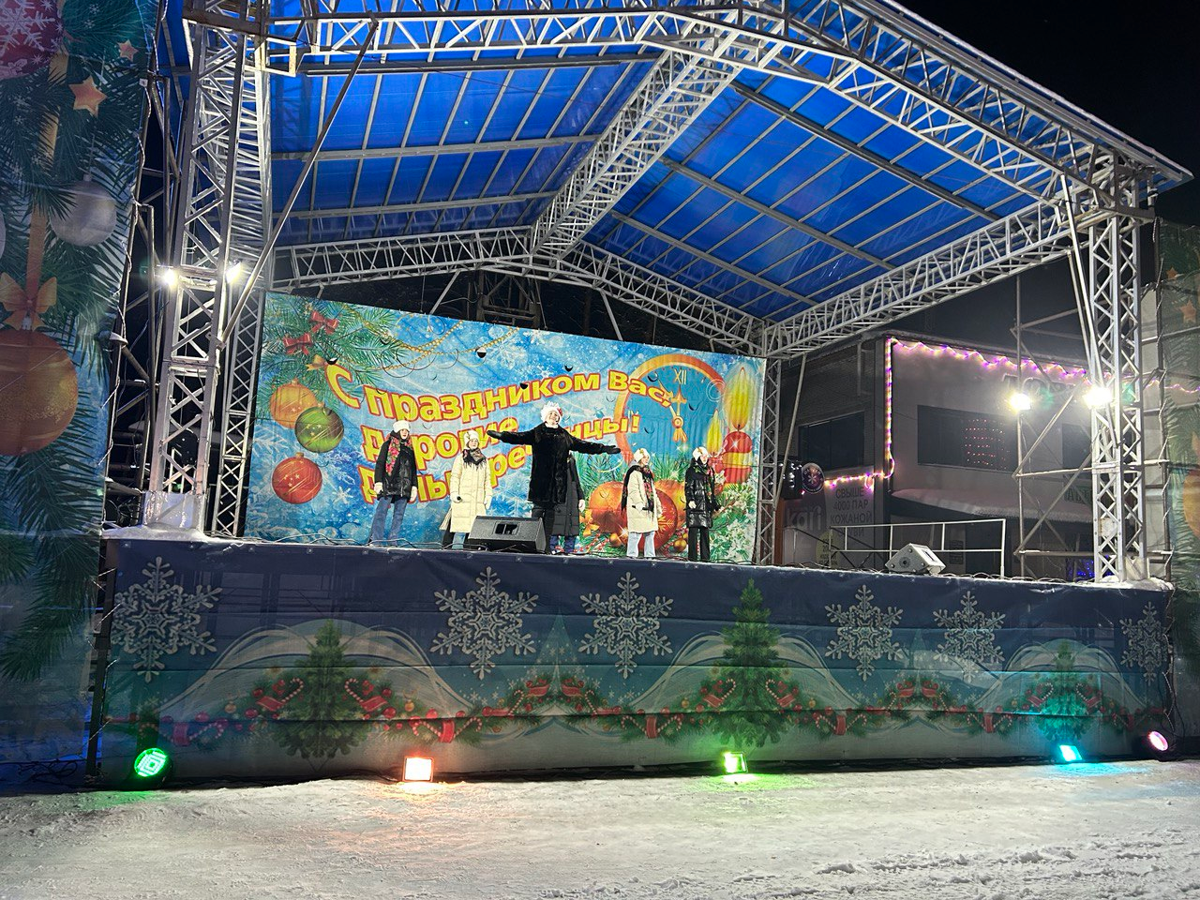
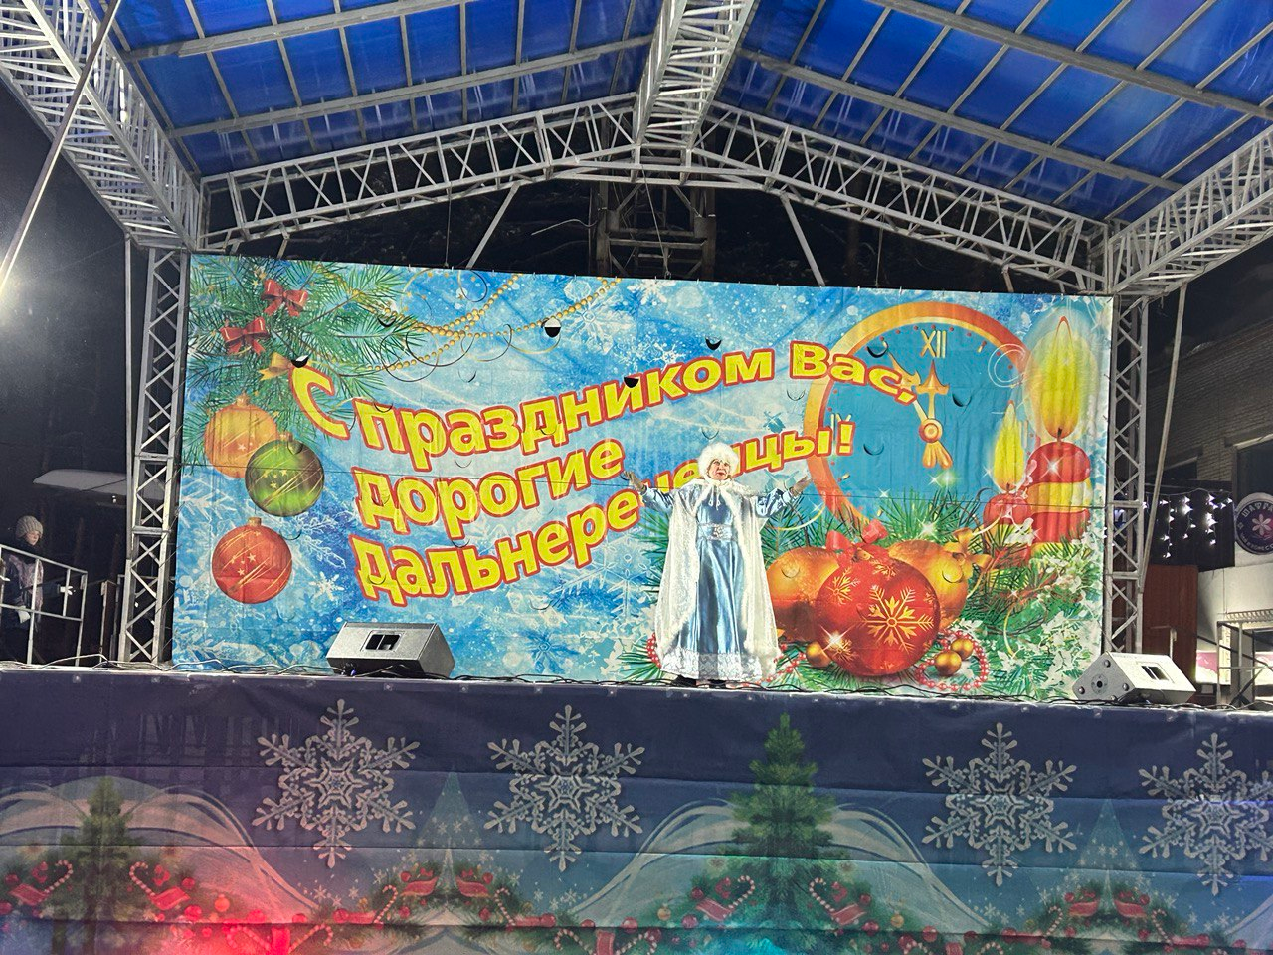
08.01 на городской площади прошла детская игровая программа «Хороводы вокруг елки». Для детей были подготовлены игры и конкурсы у елки, а по завершению все участники были награждены сладкими призами.
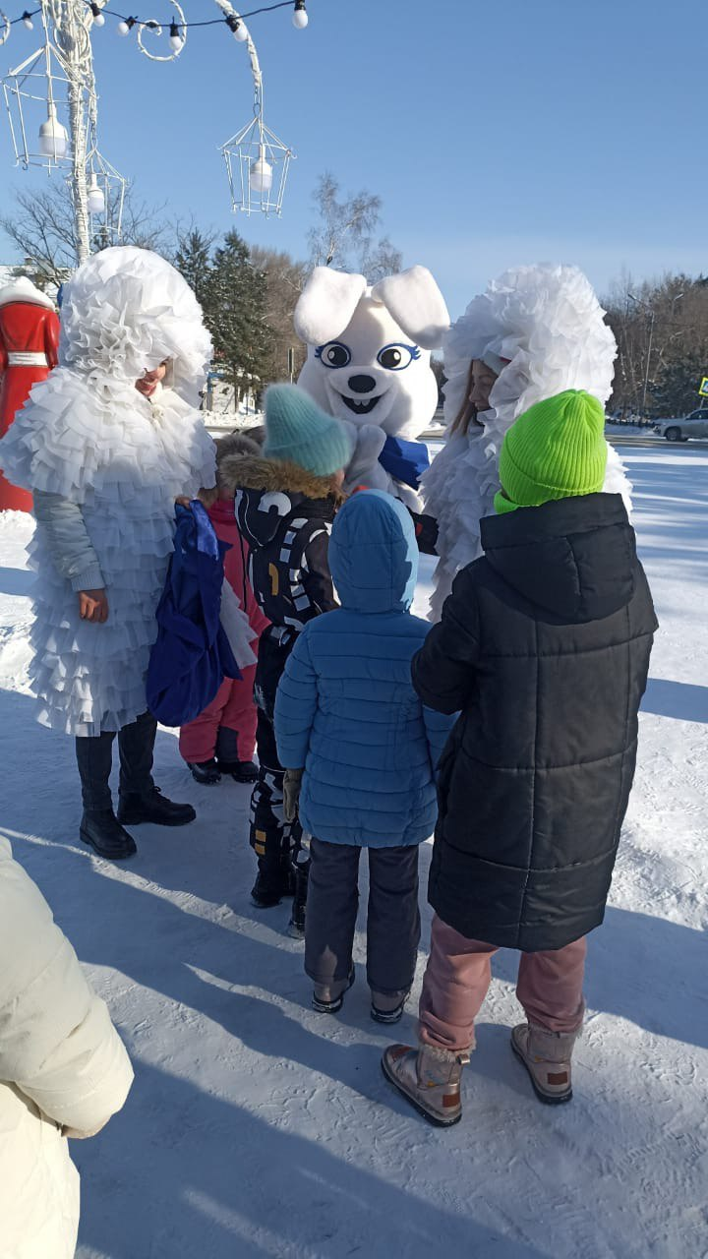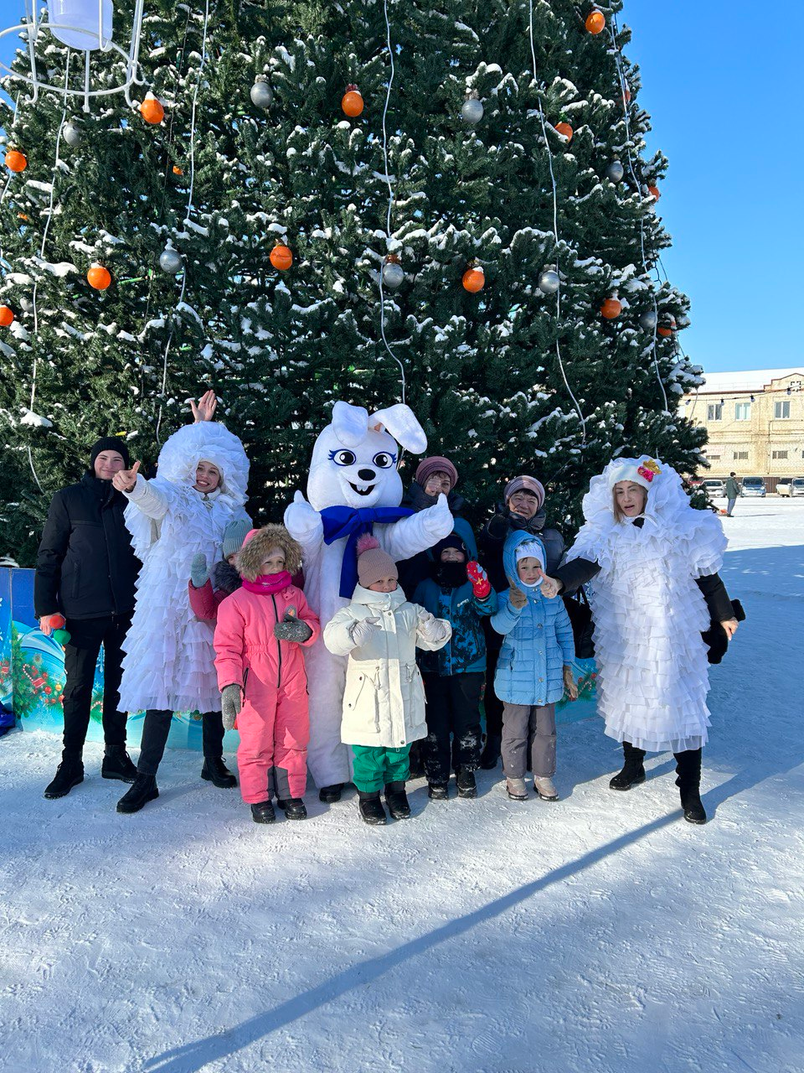

Отчет о проделанной работе Клуба «Космос» село Грушевое
02.01 в клубе «Космос» состоялся показ мультипликационного фильма «12 месяцев». Зрители окунулись в атмосферу волшебства и чудес, где сказочные персонажи помогли узнать детям о добре, дружбе и справедливости.

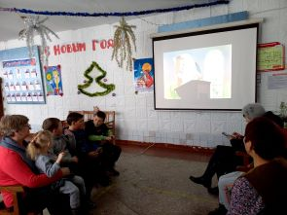
04.01в клубе «Космос» прошла игровая программа «Забытые игры наших бабушек». Детям рассказали о традициях и играх более старшего поколения. С удовольствием поиграли в «ручеёк», «верёвочку». «невод» и другие игры. Всем было весело и интересно.

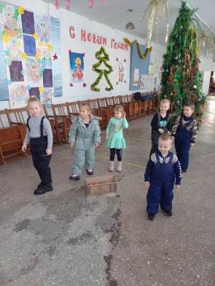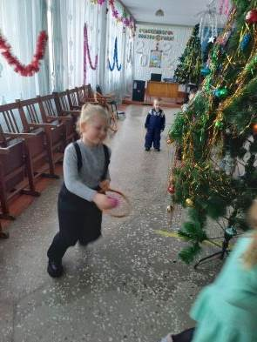
04.01 в клубе «Космос» для жителей села провели познавательное мероприятие «Осторожно, гололёд!». Участники расширили представления о способах безопасного поведения во время гололёда на улице, на дороге и тротуаре.
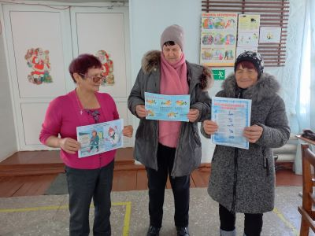

06.01 в клубе «Космос» состоялась игровая программа для детей «Зима приглашает поиграть». Мероприятие прошло на свежем воздухе. Дети приняли активное участие в эстафетах, выполняли задание на ловкость и смекалку, отгадывали загадки. На мероприятии чувствовалась весёлая и дружная атмосфера.

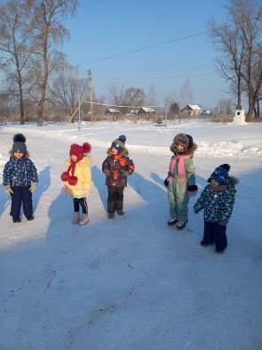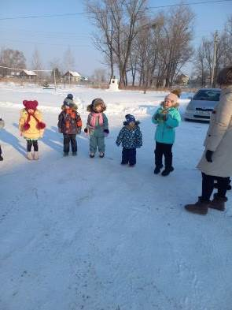
06.01 в клубе «Космос» прошла развлекательная программа для жителей села «С Рождеством поздравляем». Присутствующие сердечно поздравили друг друга с Рождеством Христовым! Спели рождественские песни, одарили сладостями и пожеланиями мира и добра!
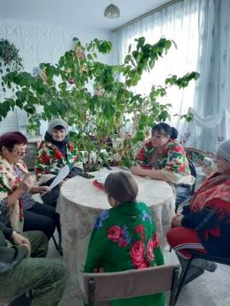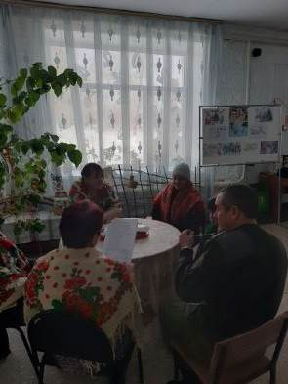
06.01 в клубе «Космос» провели вечер отдыха для жителей села «Рождественские святки». Гости мероприятия окунулись в атмосферу веселья, приняли участие в развлечениях и танцах под зажигательные мелодии.
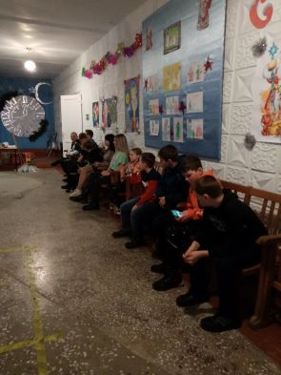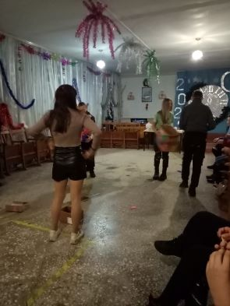

Отчет проделанной работе Лазовского клуба филиала МБУ ДК «Восток»

03.01 в Лазовском клубе проведена танцевальная программа для детей «В гостях у Снегурочки». Снегурочка с веселыми новогодними хороводами играми и конкурсами встретила у себя в сказочном зимнем лесу участников мероприятия, всех одарила сладкими призами. Оформлена фотозона, на которой с удовольствием фотографировались все присутствующие.

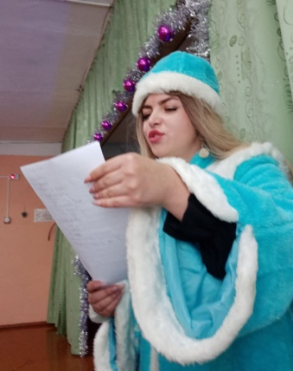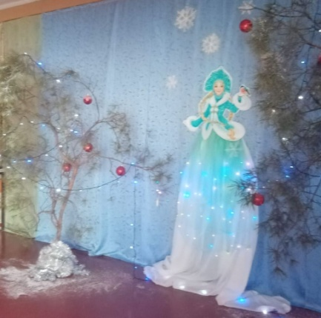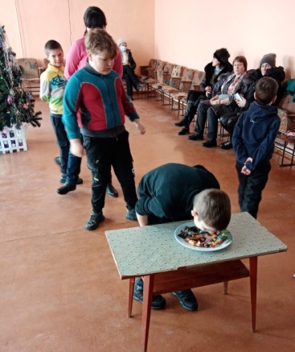

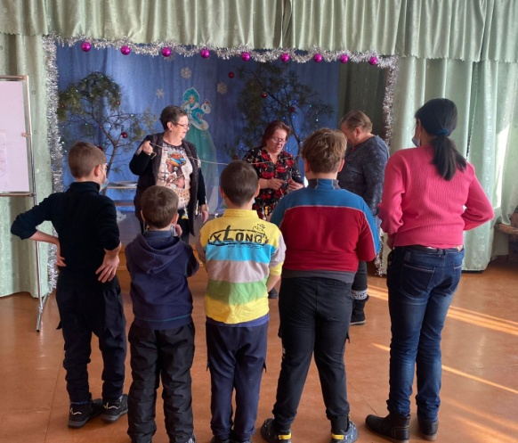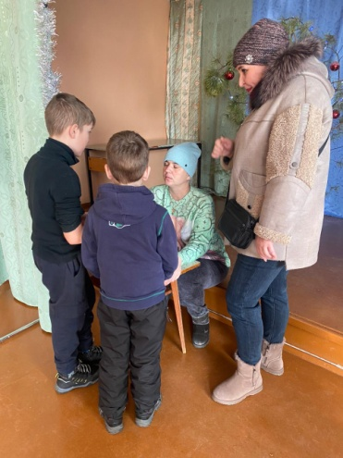

05.01 на площади села Лазо проведена конкурсная программа для детей «Зимние приключения». Вместе с Дедом Морозом и Снегурочкой гости водили хороводы, играли в зимний футбол, спасали от мороза лесных зверей, а также участвовали в других интересных конкурсах.
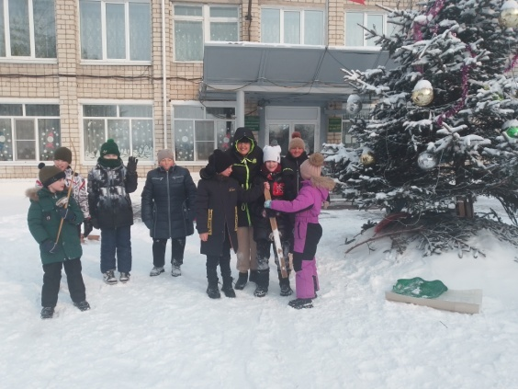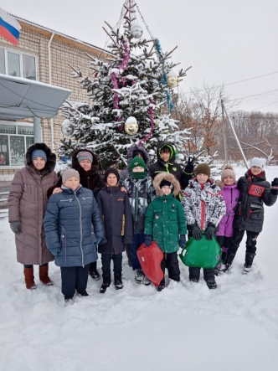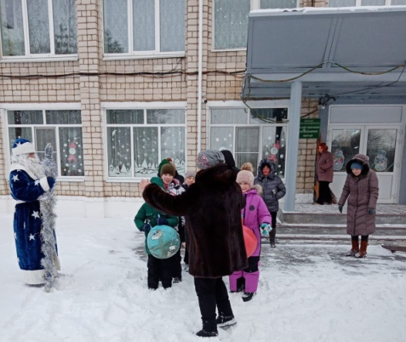
06.01 в Лазовском клубе проведена развлекательная программа для людей с ограниченными возможностями «Рождественские сюрпризы». Для гостей мероприятия были рассказаны и показаны обряды этого праздника. Был приготовлен стол с угощениями, проведены игры, водили хоровод.

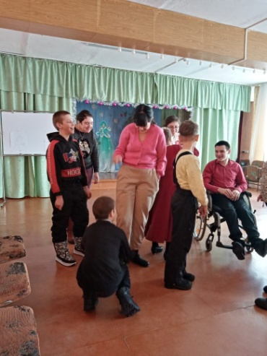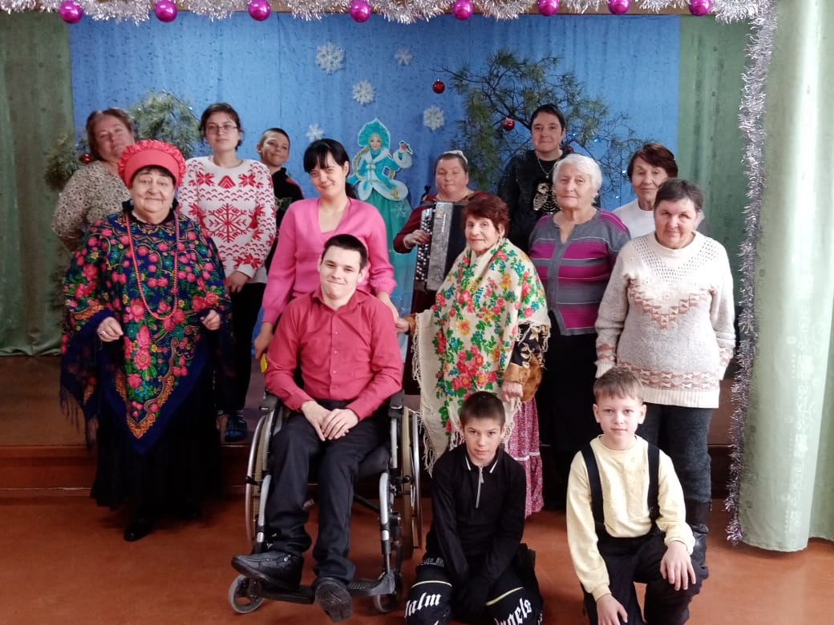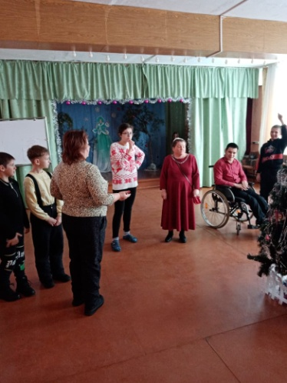
06.01 в Лазовском клубе проведена развлекательная программа для жителей села «Наступили Святки – начались колядки». Присутствующим на программе была рассказана история возникновения этого прекрасного праздника.
В программе Рождественских встреч: игры, конкурсы, викторины, зажигательная дискотека.
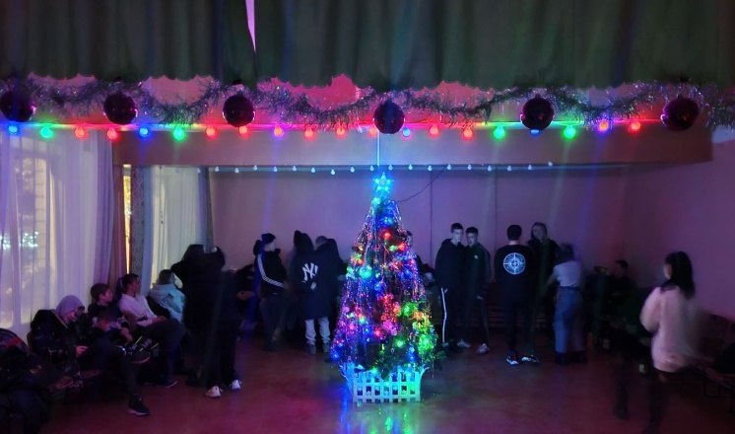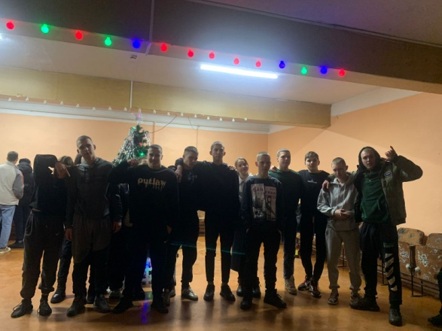
06.01 Вокальная группа «Сударушка» приняла участие театрализованном концерте «Когда приходит Рождество», который состоялся на площади города Дальнереченска.
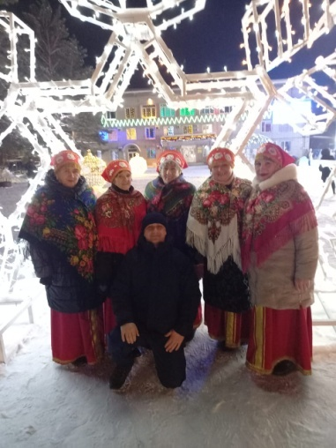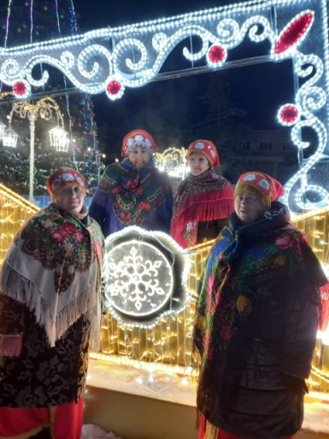
Отчет Дома культуры имени В. Сибирцева

03.01 в Доме культуры имени В.Сибирцева проходили Новогодние кинопоказы фильмов – сказок: «Морозко», «12 месяцев», «Все ждут Рождества», «Конёк – горбунок» и другие. Фильмы подготовлены для детского просмотра, однако на просмотр приходили даже целыми семьями.
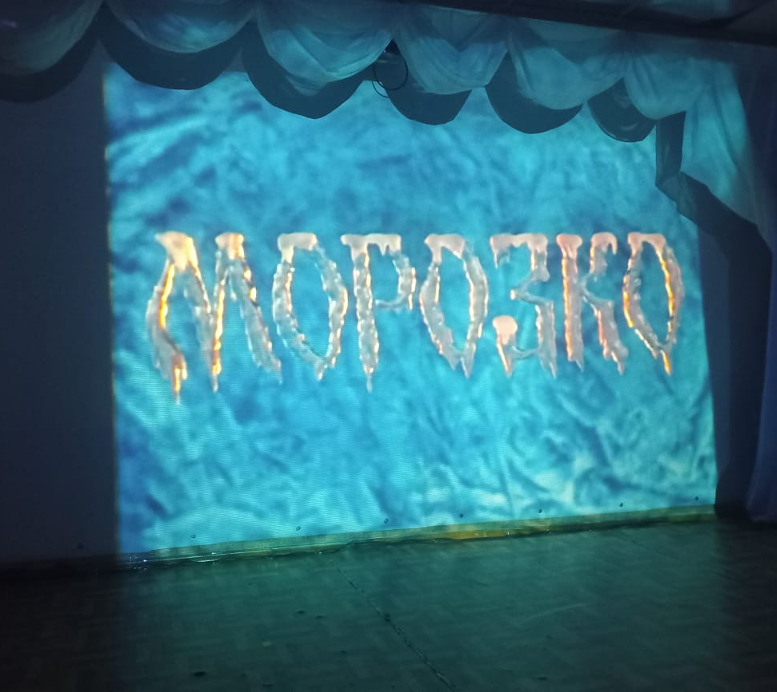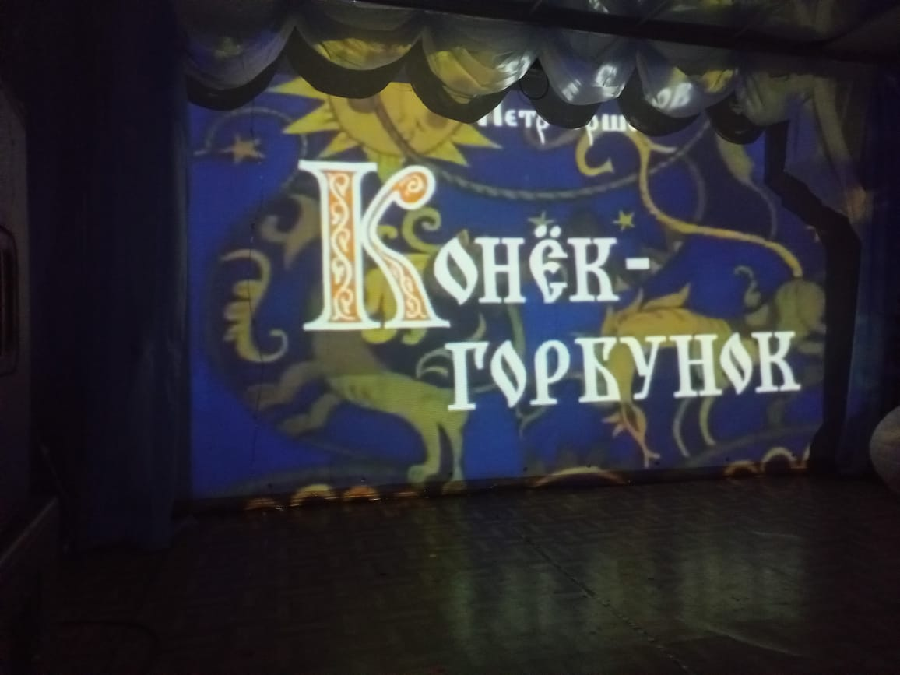
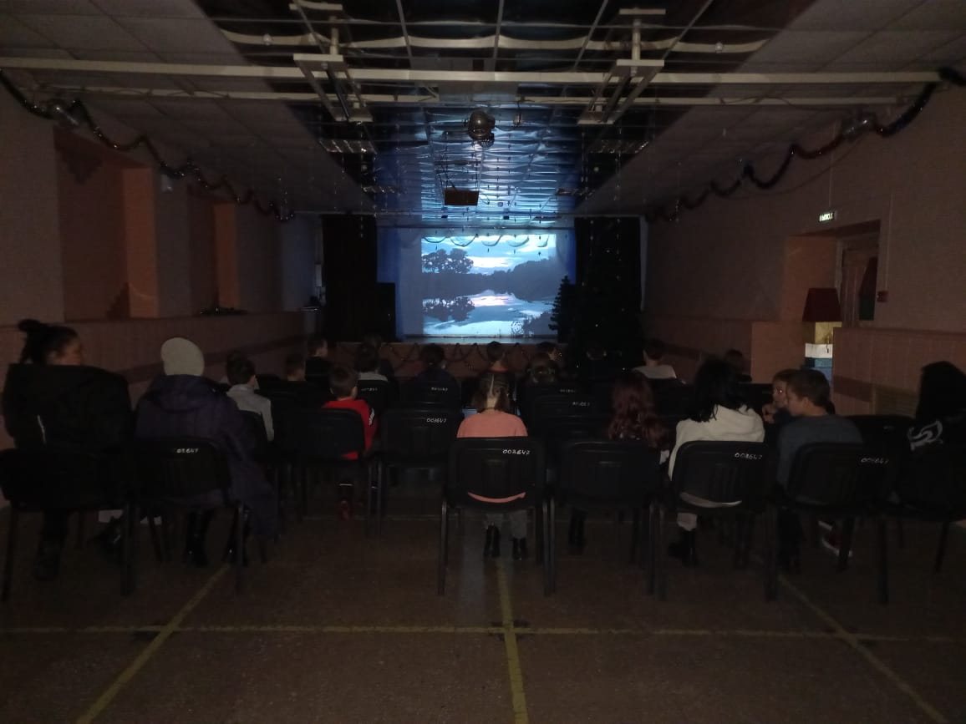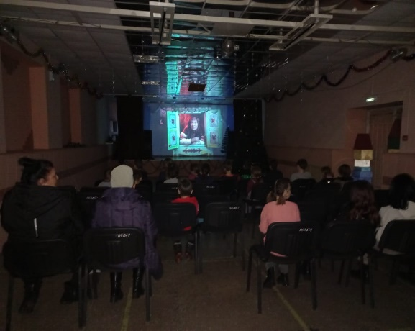
06.01 в Доме культуры имени В.Сибирцева прошел благотворительный Рождественский утренник «Чудеса у ёлки», который подарил всем детям праздничное настроение и сладкие подарки.
